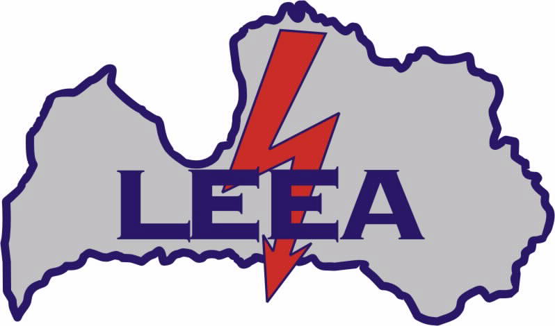 LATVIJAS ELEKTROENERĢĒTIĶU UN ENERGOBŪVNIEKU ASOCIĀCIJA ____________________________________________________________________________________________________
Šmerļa iela 1, Rīga, LV-1006, VRN 40008116388
SEB banka UNLALV2X, LV89 UNLA 0001 0007 0009 1
Tālrunis: 67729300, 67553127
www.bleea.lv; E-pasts: info@bleea.lv

Ekonomikas ministrijas
Enerģijas tirgus un infrastruktūras departamentam
Brīvības ielā 55,
Rīga, LV-1519
pasts@em.gov.lv

Nr. 01-08/43
Par Enerģētikas likuma grozījumu projektu

Atsaucoties uz Ekonomikas ministrijas (turpmāk – EM) izsludināto konsultāciju procesu par likumprojektu “Grozījumi Enerģētikas likumā” (turpmāk – likumprojekts), biedrība “Latvijas Elektroenerģētiķu un Energobūvnieku asociācija” (turpmāk – LEEA) savas kompetences ietvaros ir iepazinusies un kopumā augstu vērtē un konceptuāli atbalsta lielāko daļu no priekšlikumiem, kā arī iesniedz savus, mūsu juridisko biedru un citu, iesaistītu nozaru atbalstītos, priekšlikumus nepieciešamiem likumprojekta precizējumiem un papildinājumiem.
1. aicinām no likumprojekta izslēgt vai arī apsvērt iespēju būtiski pilnveidot un precizēt likumprojekta 14.panta redakciju, kura paredz veikt grozījumus Enerģētikas likuma (turpmāk EL) 49.panta 1.daļā.
Uzskatām, ka minētā likumprojekta norma potenciāli var nonākt pretrunā ar Konkurences likuma 14.1.pantu jo nepārprotami uzliek papildus regulatīvo un administratīvo slogu noteiktām siltuma ražotāju kategorijām, šādi radot potenciālu risku brīvas konkurences ierobežojumiem. Vēršam uzmanību ka, atbilstoši informācijai, kas ir pieejama par faktisko Rīgas pilsētas siltumapgādes tirgus darbību, pat šobrīd ir saredzamas tirgus darbības nepilnības, kas radījušas ierobežojumus tirgus lielākajam dalībniekam AS “Latvenergo”, veicinot tā TEC iekārtu efektivitātes un lomas elektroenerģijas sistēmas drošumā mazināšanos. Rezultātā atsevišķās situācijās tiek veicināts izmaksu kāpums patērētajiem. Turklāt efektivitātes mazināšana ir pretrunā ar Enerģētikas likuma 3.panta 6.punktu, kas enerģētikas nozares regulējumam uzliek mērķi veicināt arī sekundāro energoresursu, TEC kondensācijas ciklā saražotā siltuma, izmantošanu.
2. ierosinām likumprojektu papildināt ar 591. pantu šādā redakcijā:
“Energoapgādes komersanti savu normatīvajos aktos noteikto funkciju izpildes ietvaros plāno, savstarpēji koordinē un īsteno darbības, lai pēc iespējas novērstu enerģētiskās krīzes iestāšanos. Energoapgādes komersantu rīkojumi, kas nepieciešami šo darbību izpildei, sistēmas dalībniekiem ir saistoši.”
Priekšlikums iesniegs lai noteiktu skaidru sapratni par darbībām, kas likumiski atzītu sistēmas operatoru tiesības nevilcinoties operatīvi veikt preventīvas darbības, iespējamas valsts vai teritoriālas enerģētiskās krīzes novēršanai vai ierobežošanai. Rezultātā tiktu būtiski ierobežoti iespējamie, krīzes radītie, zaudējumi galalietotājiem un valstij kopumā. Turklāt piedāvātais papildinājums sniegtu skaidru norādi attiecīgo MK noteikumu izmaiņām atbilstoši Sabiedrisko pakalpojumu regulēšanas komisijas apstiprinātam elektroenerģijas sistēmas aizsardzības plānam, kas izstrādāts atbilstoši Komisijas 2017. gada 24. novembra Regulas 2017/2196, ar ko izveido tīkla kodeksu par ārkārtas un atjaunošanas stāvokli elektrosistēmā, nosacījumiem. Vienlaikus jāmin, ka EK regulējuma pilnvērtīgu piemērošanu ierobežo apstāklis, ka līdzvērtīgas pilnvaras preventīvo darbību veikšanai normatīvais regulējums neparedz sadales sistēmas operatoriem. Tas rada valstī rada apstākļus iespējamo enerģētiskās krīzes situāciju izraisīšanai un padziļināšanai. LEEA skatījumā, likumā nepieciešams piedāvātais papildinājums, kas nepārprotami atļauj preventīvo darbību veikšanu, šādi samazinot ārkārtas situācijās potenciāli skarto elektroenerģijas lietotāju skaitu, to zaudējumus, kā arī veicinot energosistēmas darbības stabilizāciju.
3. Ierosinām likumprojektā ieviest sekojošu grozījumu EL 71.panta otrajai daļai:
“(2) Energoapgādes komersanti nav atbildīgi par zaudējumiem, kas nodarīti sistēmas dalībniekiem izsludinātas enerģētiskās krīzes laikā vai veicot šā likuma 591. pantā minētās darbības enerģētiskās krīzes novēršanai.”
LEEA vērtējumā, šāds ierosinājums ir nepieciešams, lai papildinātu esošo regulējumu, kurš energoapgādes komersantus atbrīvo no atbildības par zaudējumiem krīzes apstākļos, jo saglabājoties atbildībai par zaudējumiem, kas ir saistīti ar pasākumu īstenošanu enerģētiskās krīzes novēršanai, tiek nepamatoti ierobežotas sistēmas operatoru faktiskās iespējas veikt preventīvās darbības, kas ir saistītas ar atsevišķu lietotāju pieprasītās jaudas ierobežošanu vai apgādes pārtraukšanu. Pieņemot mūsu priekšlikumu, kurš starp citu ir saskaņots ar LEEA biedriem, lietotājiem rastos ievērojami mazāki zaudējumi nekā ja ārkārtas procesi energosistēmā attīstītos nekontrolēti, novedot pie dziļas enerģētiskās krīzes.
Papildus LEEA vēlas pievērst uzmanību, ka minētie grozījumi ir īpaši nozīmīgi saistībā ar 2025.gadā paredzēto Latvijas energosistēmas darbības režīma maiņu, kas paredz Baltijas elektroenerģijas sistēmu sinhronizāciju ar Kontinentālās Eiropas elektroenerģijas sistēmu. Saistībā ar paredzamo darbības režīma maiņu, būtiski mainīsies gan pārvades sistēmas operatoru faktiskā atbildība par sistēmas darbības stabilitātes nodrošināšanu, gan arī operatoru rīcībā esošo tehnisko risinājumu loks, tāpēc atbilstošas izmaiņas ir veicamas nacionālo normatīvo aktu regulējumā.

Ar cieņu,
LEEA izpilddirektors G.Valdmanis

